МЕЖДУНАРОДНЫЙ ЦЕНТР РУССКОГО ТАНЦА
им. А.А. БОРЗОВА

при поддержке:
СОЮЗА ТЕАТРАЛЬНЫХ ДЕЯТЕЛЕЙ РОССИЙСКОЙ ФЕДЕРАЦИИ
МЕЖДУНАРОДНОГО ЦЕНТРА СОВРЕМЕННОГО ТАНЦА «ВОРТЭКС»

МЕЖДУНАРОДНЫЙ ФЕСТИВАЛЬ-КОНКУРС
РУССКИЙ ТАНЕЦ
ОТ ТРАДИЦИЙ ДО СОВРЕМЕННОСТИ

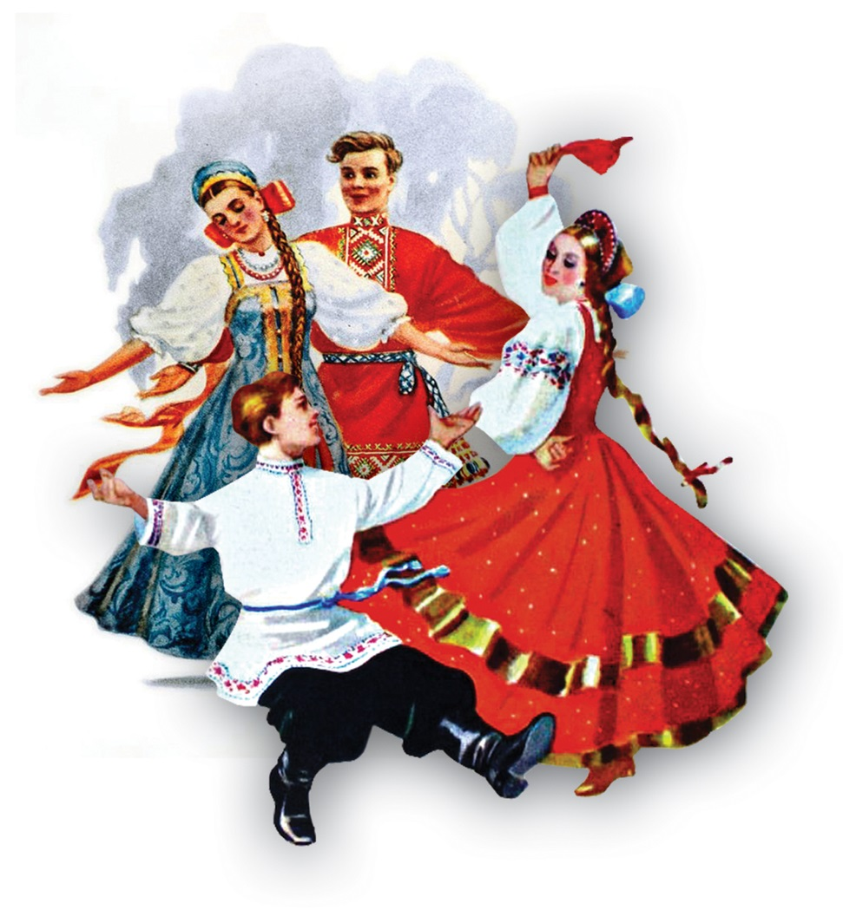

г. Москва

16 ноября
2019 г.

ПОЛОЖЕНИЕ
МЕЖДУНАРОДНЫЙ ФЕСТИВАЛЬ – КОНКУРС

«РУССКИЙ ТАНЕЦ»
/ ОТ ТРАДИЦИЙ ДО СОВРЕМЕННОСТИ /
Если Вы живете в России и считаете русскую культуру родной,
если Вы интересуетесь русским искусством музыки и танца
и хотите знать народные традиции – эта программа для Вас!

I. ЦЕЛИ ФЕСТИВАЛЯ
- Популяризация русского танца, расширение круга любителей русского танца среди детей и молодежи;
- Творческий обмен знаниями между профессиональными и самодеятельными исполнителями русского танца;
- Продвижение на российские и международные фестивали-конкурсы одаренных детей, талантливых исполнителей и хореографов;
- Практическая и методическая помощь руководителям творческих коллективов и педагогам школ, преподающих русский танец;
- Сохранение знаний и распространение научно-методических программ и материалов по Русскому народному и народно-сценическому танцу автором которых является - Борзов Анатолий Алексеевич – профессор, академик Петровской академии наук, заслуженный артист РСФСР. Известный в России и за рубежом педагог и балетмейстер. Автор фундаментальных научных работ по теории и методике русской народной хореографии.
- Изучение особенностей русской школы хореографического воспитания артиста;
- Расширение географии участников в театрально-концертных мероприятиях и образовательных программах;
- Анализ проблем и тенденций развития русского танца;
- Сохранение творческого наследия великих мастеров хореографического искусства.

II. ДАТА И МЕСТО ПРОВЕДЕНИЯ ФЕСТИВАЛЯ
2.1. «16» ноября 2019 г.,
2.2. Большой Концертный Зал ДК «МАИ» (г. Москва, Улица Дубосековская, д.4А).

III. УЧАСТНИКИ ФЕСТИВАЛЯ
К участию в фестивале допускаются:
• Любительские детские коллективы и учебные заведения, студенты ВУЗов и артисты взрослых коллективов, школы танца, независимо от уровня исполнительского мастерства и принадлежности к той или иной организации;
• Коллективы, представляющие жанры танцевального искусства / сценический народный танец, фольклор, классический балет , джаз, модерн, хип-хоп, степ, бальный танец/; с обязательным использованием знаний танцевальной техники, музыки, костюма и областных особенностей русского танца
• жанры эстрадно- циркового искусства, театры мод с обязательным использованием базовых знаний, танцевальной техники, музыки, костюма и областных особенностей русского танца.
IV. ФЕСТИВАЛЬНЫЕ ВЫСТУПЛЕНИЯ РАССМАТРИВАЮТСЯ В СЛЕДУЮЩИХ НОМИНАЦИЯХ:
- Фольклорный танец (программа коллектива основана на аутентичной народной хореографии, адаптированной для сценического использования);
- Сценический народный танец (программа коллектива основана на сценической обработке русского народного танца);
- Стилизованный народный танец (программа коллектива основана на знании базовой техники русского народного танца, с использованием обобщенных, театрализованных форм, современной музыки и танцевальных направлений: хип-хоп, джаз, модерн, классический балет, степ-танец, брейк-данс, бальный танец);
- Наследие великих мастеров (исполнение образцов русской народной хореографии из репертуара государственных хореографических коллективов);
- Россия – Родина моя! (тематические номера, посвященные великим событиям в истории России, теме патриотизма и победы в Великой Отечественной Войне);
- Оригинальный жанр (эстрадно - циркового искусства);
- Театр мод (показ современных и традиционных коллекций, созданных на основе знаний областных особенностей русского костюма, музыки и танца)

и в следующих возрастных группах:
7 -9 лет – 1 группа;
10 – 12 лет – 2 группа;
13-16 лет – 3 группа;
17 и старше – 4 группа;
Смешанный возраст – 5 группа
Фестиваль - конкурс проводится по категориям:
Соло, дуэты, трио – продолжительность 1-3 минуты;
Малые формы (от 4 до 7 чел.) – продолжительность 2,5-4 минуты;
Хореографические ансамбли, театры и спортивно-танцевальные команды (от 8 человек) – продолжительность 3,5-7 минут
Общее время участия одной возрастной группы не более 15 минут
- Музыкальный материал (фонограмма) предоставляется на USB (флэш-накопитель)
- Мини диск, DVD, телефоны и иные приборы с подключением через Bluetooth и любые другие аудио форматы НЕ ПРИНИМАЮТСЯ.
- При музыкальном аккомпанементе в исполнении оркестра народных инструментов, ансамбля, солистов и др., просьба сообщить в оргкомитет заранее (указать в заявке) о количестве человек и техническом райдере обеспечения звучания и расположения на сцене

ГРАФИК ПРОВЕДЕНИЯ ФЕСТИВАЛЯ- КОНКУРСА

10.00-11.30 – Регистрация коллективов;
Разводные репетиции участников фестиваля на сцене;
11.30-16.00 - Фестивальные – конкурсные просмотры коллективов
16.00- 17.00 – открытый мастер-класс по Русскому танцу
17.00-17.30 – перерыв, подготовка к Гала - концерту
17.30-19.00 - Торжественная церемония награждения,
Гала-концерт посвященный А.А.Борзову - профессору, академику, основателю Международного центра русского танца.
выступление Лауреатов фестиваля-конкурса и почетных гостей.
19.15-21.00 – Круглый стол для руководителей коллективов на тему «А.А.Борзов-
Хранитель русского танца, его последователи и ученики…»
Возможны незначительные изменения графика проведения фестиваля, окончательный график мероприятий можно уточнить при регистрации.

V. ЭКСПЕРТНЫЙ СОВЕТ:

Бутыркин Валерий Григорьевич – балетмейстер – постановщик, доцент Государственного музыкально-педагогического института им. М.М. Ипполитова-Иванова, заслуженный работник культуры РФ, эксперт-хореограф Главной аттестационной комиссии по хореографии Министерства культуры Московской области,

Борзов Алексей Анатольевич – преподаватель высшей квалификационной категории Московских хореографических училищ, Заслуженный артист РФ, лауреат международных конкурсов (Париж, Москва, Пермь, Казань), в прошлом ведущий солист балетных театров ГАТКБ под рук. Н.Касаткиной и В.Василева, «Балет Москва».

Елена Григорьевна Сучкова – педагог - хореограф, в прошлом ведущая солистка Государственного академического хореографического ансамбля «Берёзка» имени Н. С. Надеждиной, заслуженная артистка РФ, выпускница ГИТИСа (РАТИ) курс профессора А.А.Борзова.

Минх Геннадий Васильевич –главный балетмейстер и постановщик Центрального пограничного ансамбля ФСБ России, народный артист России, выпускник ГИТИСа (РАТИ) курс профессора А.А.Борзова

Тимофеев Андрей Алексеевич - генеральный директор, художественный руководитель Международного Центра современного танца «ВОРТЭКС». Член Комиссии Союза Театральных Деятелей Российской Федерации по хореографии. Режиссер - балетмейстер, член жюри фестиваля «Золотая маска 2009», председатель и член жюри российских, международных фестивалей и конкурсов, в прошлом ведущий солист ГААНТ СССР под рук. Игоря Моисеева.
Экспертный совет конкурса имеет право:
- Выносить профессиональную оценку выступлениям коллективов в соответствии с их общим уровнем исполнительского мастерства.
- Коллегиально определять результаты конкурсной программы по итогам выступлений участников;
- По согласованию принимать решение о введении дополнительных наград, специальных призов и поощрений;
- Экспертный совет фестиваля - конкурса оставляет за собой право переместить хореографический номер из одной номинации в другую, в случае ошибочной заявки коллектива

VI. НАГРАЖДЕНИЕ

Каждый коллектив и каждый участник будет награжден памятными дипломами и примет участие в процедуре награждения
Жюри награждает коллективы дипломами «За сохранение и развитие Русского танца»
В результате конкурсного просмотра более удачные и цельные работы коллективов, будут отмеченные членами жюри дипломами Лауреата - I, II, III степени.
Коллектив, представивший себя более успешно во всех номинациях, категориях и возрастных группах, становится обладателем Гран-При фестиваля (30000 рублей.).
Специальные награды учреждает Международный центр современного танца «ВОРТЭКС»:
«Русский самородок»
«Лучшая балетмейстерская работа»
«За сохранение Русской школы хореографического мастерства»

Лауреаты и обладатели Гран-При будут иметь возможность принять участие в праздничном концерте 29 апреля 2020г. «Международный день танца» в Московском Международном Доме Музыки, где будут вручены награды имени профессора, академика А.А.Борзова «Лучшему хореографическому коллективу года» и «Лучшему педагогу – хореографу».
А так же получат приглашения в качестве почетных гостей принять участие в ежегодных творческих проектах, мастер-классах и конкурсах организованных Международным центром современного танца «ВОРТЭКС».

УСЛОВИЯ УЧАСТИЯ
Для участия в фестивале коллективам и исполнителям необходимо:
• Не позднее 12 ноября 2019 года прислать заявку (приложение № 1)
• на каждую возрастную группу заполняется отдельная заявка;
• при регистрации иметь при себе музыку на USB носителе, которую необходимо сдать до начала конкурсного просмотра;
• оплатить регистрационный взнос за участие одного исполнителя в одной номинации составляет:
- для солистов, дуэтов и трио – 700 рублей с каждого исполнителя;
- для групп (4 - 7 человек) – 600 рублей с каждого исполнителя;
- для коллективов (от 8 и более человек) – 400 рублей с каждого исполнителя.
За участие во второй и последующих номинациях взнос составит дополнительно - 200 рублей с исполнителя
В оплату регистрационного взноса входит билет на Гала-концерт каждому участнику фестиваля и два билета руководителю коллектива
Оплата в день регистрации или перечислением на р/с МЦСТ «ВОРТЭКС» по квитанции или заранее согласованным договорам и бухгалтерским документам

ЗАЯВКИ ПРИНИМАЮТСЯ ПО ЭЛЕКТРОННОМУ АДРЕСУ: mail @ vortexdance.com
КОНТАКТНЫЕ ТЕЛЕФОНЫ:
моб.+7-916-964-09-16 Ольга Николаевна Тимофеева – координатор фестиваля
+7 (495) 459-98-42 - Международный центр современного танца «ВОРТЭКС» (г. Москва);

Дополнительная информация на www.vortexdance.com

Приложение № 1

З А Я В К А

на участие в фестивале-конкурсе

«Русский танец от традиций до современности»

Ф.И.О. исполнителя или название коллектива_______________________________________________________________________________________________________________________________________________
___________________________________________________________________________
Ф.И.О. руководителя и педагога-хореографа __________________________________________________________________________________________________________________________________________________________
___________________________________________________________________________
Мобильный тел., e-mail_______________________________________________

Просим включить наш коллектив (исполнителя) в число участников фестиваля-конкурса «Русский танец от традиций до современности»

Коллектив представляет на конкурсе

- Номинации: «ФОЛЬКЛОРНЫЙ ТАНЕЦ», «СЦЕНИЧЕСКИЙ НАРОДНЫЙ ТАНЕЦ», «СТИЛИЗОВАННЫЙ НАРОДНЫЙ ТАНЕЦ», «НАСЛЕДИЕ ВЕЛИКИХ МАСТЕРОВ», «РОССИЯ - РОДИНА МОЯ», «ОРИГИНАЛЬНЫЙ ЖАНР», «ТЕАТР МОД»
(нужное выделить или подчеркнуть)

Внимание! На каждую номинацию заполняется отдельная заявка!

«1 группа» (7-9 лет) ____________ человек

«Хореографический ансамбль, театр, танцевально-спортивная группа»
Название____________________________________________Время___________
«Малая группа»
Название____________________________________________Время___________
«Соло, дуэт, трио»
Название____________________________________________Время___________

«2 группа» (10-12 лет) ____________ человек

«Хореографический ансамбль, театр, танцевально-спортивная группа»
Название____________________________________________Время___________
«Малая группа»
Название____________________________________________Время___________
«Соло, дуэт, трио»
Название____________________________________________Время___________

«3 группа» (13-16 лет) ____________ человек

«Хореографический ансамбль, театр, танцевально-спортивная группа»
Название____________________________________________Время___________
«Малая группа»
Название____________________________________________Время___________
«Соло, дуэт, трио»
Название____________________________________________Время___________

«4 группа» (17 лет и старше) ____________ человек

«Хореографический ансамбль, театр, танцевально-спортивная группа»
Название____________________________________________Время___________
«Малая группа»
Название____________________________________________Время___________
«Соло, дуэт, трио»
Название____________________________________________Время___________

«5 группа» (смешанный возраст) ____________ человек

«Хореографический ансамбль, театр, танцевально-спортивная группа»
Название____________________________________________Время___________
«Малая группа»
Название____________________________________________Время___________
«Соло, дуэт, трио»
Название____________________________________________Время___________

Программа выступления и порядок номеров хореографического коллектива

Название коллектива: ________________________________________________________________________________

ФИО руководителя коллектива:_________________________________________________________

Город:__________________________________________________________________________

№ | название номера | номинация | группа | продолжи-  тельность | к-во человек

ОБЩЕЕ КОЛИЧЕСТВО УЧАСТНИКОВ __________________________
/для получения памятных дипломов/

Анкету и заявку на участие желательно присылать по электронной почте
на e-mail: mail@vortexdance.com
уточнить получение анкеты по телефону:
моб.+7-916-964-09-16 Ольга Николаевна Тимофеева – координатор фестиваля
+7 495-459-98-42 администрация Центра «ВОРТЭКС»

